CO MÁ UMĚT PŘEDŠKOLÁK
Své jméno a příjmení
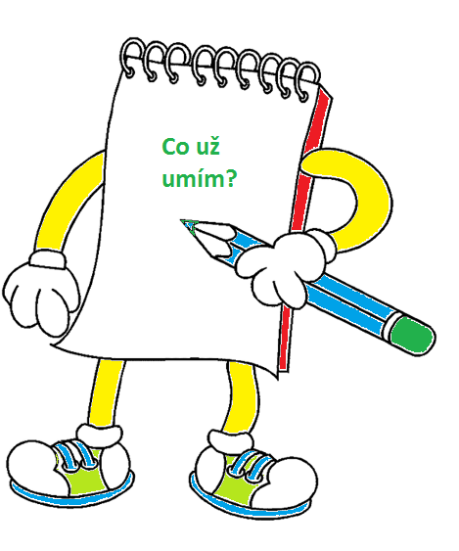
Svůj věk
Adresu svého bydliště
Jména rodičů
Zaměstnání rodičů ( co dělají )
Základní barvy, doplňkové a odstíny
Geometrické tvary
Počítat do desíti
Poznat a vyprávět krátkou pohádku
Přednést básničku
Zazpívat písničku
Držet správně tužku
Nakreslit postavu – všechny znaky (oči, uši, vlasy )
Přepsat slovo podle vzoru
Názvy: - zvířata: domácí, lesní, exotická
- ovoce, zelenina, květiny, stromy
- dopravní prostředky
- druhy práce a činností dospělých a dětí
Vnímat hlásku ve slově
Rozložit slovo na slabiky, určit počet slabik
Pojmy: - velikost: malý, větší, největší, stejný, méně, více
- časové: včera, dnes, zítra, ráno, poledne, večer, den, noc
- prostorové: blízko, daleko, na, pod, mezi, vedle, nahoře, vlevo,vpravo…
- roční období
- předměty denní potřeby
- části lidského těla
Důležité!
Dbát na správné vyjadřování
Mluvit celými větami gramaticky správně
Mluvit nahlas a zřetelně
Jestliže dítě nevyslovuje všechny hlásky, navštívit logopeda
Reagovat na pokyny dospělého ( učitelky )
Sebeobsluha:
Samostatné oblékání, svlékání
Samostatné obouvání, zouvání, zavazování tkaniček
Samostatné stolování, jíst příborem
Hygiena: mytí, WC, smrkání
Umět požádat, poděkovat, pozdravit

